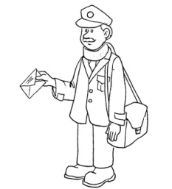
Викторина для обучающихся 1-4 классов

■ Кто обучает школьников основам разных наук? ___________________________________________
■ Кто главный на корабле? ___________________________________________
■ Кто управляет самолетом: поднимает его в воздух, ведет по нужному курсу, приземляет на аэродроме? __________________________________________________
■ Кто пишет книги? ________________________________
■ Кто умеет делать новую обувь и чинить старую? _________________________________________________
■ Кто вступает в бой с огнем? _______________________
■ Кто поможет найти нужную книгу в библиотеке? _________________________________________________
■ Кем работал Печкин из книги про дядю Федора _____________________________
■ Кто помогает сохранить здоровье домашним животным? _____________________
■ Кто сочиняет музыку? __________________________________________________
■ Кому в работе нужны кисти, краски и мольберт? ____________________________
■ Кто водит посетителей музея по залам, рассказывает про экспонаты?_______________________________________________________________■ Кто делает гвозди, подковы и другие вещи из разогретого металла?_________________________________________________________________
■ Кто готовит к работе в театре и цирке зверей, птиц? ________________________________________________________________________

